Engenharia de Software

3/6/2025

Samuel Hermany

INSTITUTO INFNET

**TP4**

Projeto de Bloco: Desenvolvimento Back-end

Professor(a): Thiago Vieria de Aguiar

# Diagrama de Estado Usuário

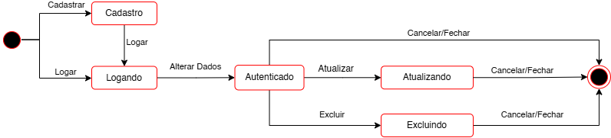

# Diagrama de Estado Disciplina

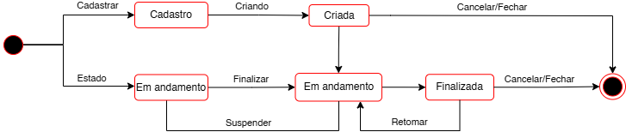

# Diagrama de Sequência 06

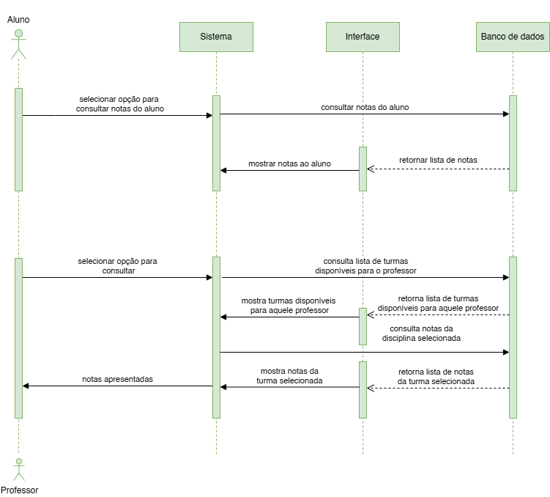

# Diagrama de Sequência 08

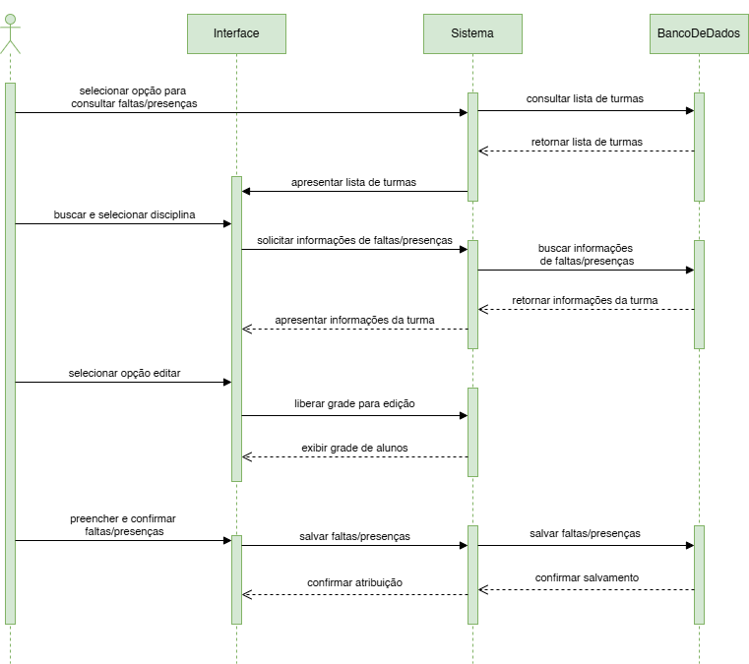

# Diagrama de Sequência 13

